Министерство образования и науки ДНР
МОУ «Школа №144 города Донецка»

Классный час
УРОК ПАМЯТИ
«ДЕНЬ ОСВОБОЖДЕНИЯ ДОНБАССА»
для учеников 5-х классов

подготовила и провела:
классный руководитель Прилуцкая С.А.

г. Донецк, Пролетарский район – 2017 г.

Классный час «ДЕНЬ ОСВОБОЖДЕНИЯ ДОНБАССА»
Цели:
Образовательная – ознакомить учащихся с подвигом советского народа во время великой отечественной войны, ознакомить с событиями битвы за Донбасс
Развивающая – развить сострадание, любовь к родине, гордость за подвиг своих предков
Воспитательная – воспитать почтительное и уважительное отношение к людям старшего поколения, ветеранам.

Структура урока:

 | Этап урока | Время
 | Оргмомент, просмотр видеоролика | 2 мин
 | Стихотворение «Солдаты шахтерских дивизий» | 1 мин
 | Мотивация (вступительное слово) | 3 мин
 | Литературный монтаж учеников 5-а класса | 10 мин
 | Стихотворение «Молитва о ветеранах» | 1 мин
 | Рассказ учителя | 2 мин
 | Просмотр видеоролика | 12 мин
 | Литературный монтаж учеников 5-б класса | 10 мин
 | Рассказ учителя | 2 мин
 | Рефлексия | 1 мин
 | Итог урока. Минута молчания. | 1 мин

Ход урока:

Просмотр видеоролика:
https://www.youtube.com/watch?v=yP-TTvpnonE
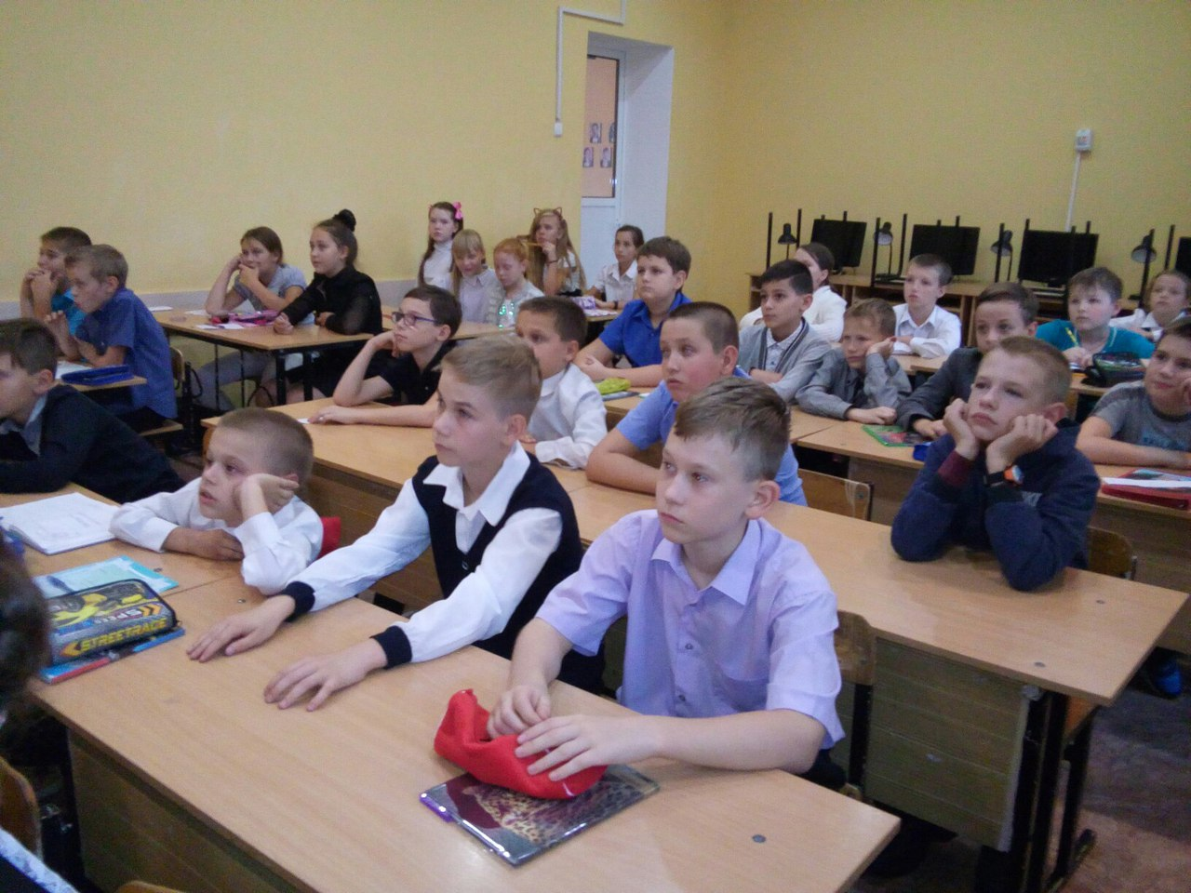
Ученик:
«СОЛДАТЫ ШАХТЕРСКИХ ДИВИЗИЙ»

От седых, как ковыль, терриконов,
От разбитых снарядами хат,
Отправлялись сраженья колонны
Потемневших от угля солдат.

Путь к Победе желанной не близок.
Серебром он усыпал виски. —
От шахтерских железных дивизий
До Берлина дошли лишь полки.

И лежат побратимы-шахтеры
От Донбасса до Одерских вод.
Ветеран, ветеран... Если надо
По могилам тем путь свой найдет.

На могилы товарищей павших
Привезет он кусочек угля.
И погибшие вспомнят, как пахнет
Защищенная ими земля.
Николай Хапланов
Источник: Освобождение: историко-документальные очерки / авт.-сост. И.И. Кулага. – Донецк: ПРОМІНЬ, 2008. – 340 с.: цв. вкл.

Ведущий 1:
Война в Донбассе хорошо иллюстрирует ход Великой Отечественной в целом. После сокрушительных поражений осени 1941 года казалось, что война быстро завершится и завершится полным поражением. Однако уже в ноябре истощенный длительным наступлением вермахт подвергся неожиданным ударам и отправился в тяжелый нокдаун после зимнего наступления. Зимой 1942/43 года вермахт понес катастрофический урон. Летняя кампания 1943-го стала настоящей схваткой титанов. РККА уже обладала достаточной мощью для того, чтобы навязывать противнику свою волю. Вермахт по-прежнему оставался грозным противником, способным стремительно реагировать на изменения обстановки, однако русские успешно заставляли противника раздергивать свои ценные танковые дивизии по разным направлениям.

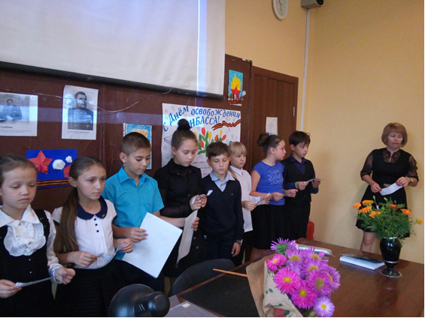
Ведущий 2:
По комплексу причин на 43-й год тактически и технически вермахт превосходил РККА. Однако хочется напомнить, что война — это не гонка за эффектным счетом, а навязывание противнику своей воли силой оружия. Тяжелейшие жертвы не должны закрывать того факта, что РККА добилась освобождения Донбасса и получила возможность развить успех и двинуться к собственным блестящим победам в кампаниях 1944-1945 гг.
Таким образом победа в Донбасской операции означала начало перелома в ходе войны, освобождение нашего промышленного края стало первым шагом к Великой Победе.

Ученик:
8 сентября 1943 года для жителей нашего города наступил незабываемо радостный день – войска Южного и Юго-Западного фронтов отбили у немцев Донецкий бассейн – важнейший угольный и промышленный район страны и овладели областным центром Донбасса – городом Сталино. По случаю крупной победы в Донбассе Москва в 20.00 салютовала нашим доблестным воинам – освободителям двадцатью артиллерийскими залпами из двухсот двадцати четырех орудий.

Ученик:
В боях за освобождение Донбасса геройски погибло много воинов Красной Армии. Среди них – командир 3-й гвардейской танковой бригады гвардии полковник Гринкевич Франц Андреевич и генерал-лейтенант Гуров Кузьма Акимович. Для увековечения их памяти в феврале 1944 года Больничный проспект был переименован в проспект им.Гринкевича, а проспект Металлистов – в проспект им.Гурова.

Ученик:
Но победе и освобождению предшествовали почти 700 дней оккупации, наполненные болью, страхом, массовым истреблением мирного населения. Отсчет оккупации г.Сталино начался 21 октября 1941 года. В циркулярном письме начальника штаба верховного главнокомандующего вооруженных сил Германии от 16 сентября 1941 года указывалось, что человеческая жизнь в оккупированных странах абсолютно ничего не стоит и что "действенным средством запугивания может быть только смертная казнь". Хотя немецкое командование заверяло, что борьба не ведется с мирным населением, а основная цель – освобождение от деспотизма евреев и большевиков, документы архива свидетельствуют об обратном.

Ученик:
Во время оккупации местное население бесчеловечно истреблялось. Этим кровавым делом занимались военная жандармерия совместно с полицией. По малейшему поводу следовал расстрел. За выражение сочувствия к советской власти и Красной Армии, за активную работу в прошлом, за родственные связи с коммунистами и комсомольцами, за чтение советских листовок.

Ученик:
Только на шахте 4-4-бис Калиновка за период с ноября 1941 года до первых чисел сентября 1943 года было расстреляно и сброшено в шурф шахты около 75 тысяч человек. При общей глубине шахты в 360 метров 305 метров были завалены телами убитых. Фашисты, боясь ответственности за содеянное, бросали в шахту каустическую соду, которая ускоряла разложение трупов, а при отступлении подорвали шахтный копер и завалили таким образом ствол шахты.

Ученик:
Один из гитлеровских пособников на судебном процессе, проходившем в октябре 1947 года в театре оперы и балета, показал: "грудных детей, а также детей в возрасте 5-6 лет матери брали на руки и с ними подходили к стволу шахты: немцы расстреливали одновременно мать и ребенка".

Ученик:
Один из 12-ти военных преступников, представших перед судом военного трибунала, Вольфганг Леснер рассказал, что 13 октября 1942 года он тремя автомашинами доставил к шахте 4-4-бис 120 граждан, забранных из оберфельдкомендатуры (здание гостиницы «Донбасс»). Жертвы тремя партиями по 40 человек были расстреляны и сброшены в шахту. 7 сентября 1943 года немцы, отступая из города, согнали в подвал дома № 52 по ул.Университетской (дом преподавателей индустриального института)жильцов дома, преимущественно женщин и детей, и заживо сожгли. Массовому истреблению подвергались также военнослужащие Красной Армии, попавшие в плен.

Ученик:
Для этих целей в январе 1942 года на территории клуба им.Ленина металлургического завода был организован Центральный лагерь военнопленных. Условия содержания были ужасными - в 30градусные морозы пленные находились под открытым небом. В жаркие летние месяцы страдавшие от жары военнопленные по 3-5 суток не получали питьевой воды. Кормили их два раза в день свекольным наваром или просом. При мойке пленных в бане особенно истязали евреев – им мыли спины железными щетками.

Ученик:
В результате такого режима смертность среди узников доходила до 200 человек в день. В 1943 году в числе трофейных документов в Госархив области попали 3 журнала регистрации военнопленных, прошедших через лазарет Центрального лагеря военнопленных(находился в здании Центральной клинической больницы).В журналах с немецкой педантичностью фиксировались фамилии, имена, отчества, воинские звания, даты рождения, национальность, адреса более 2 тысяч человек, иногда указывались диагнозы - "осколочное ранение, сквозное ранение, обморожение, ожог".Против фамилий более 400 человек сделаны отметки о дате смерти.

Ученик:
В спецдонесении начальника опергруппы УНКВД по Сталинской области капитана милиции Аренсона значится, что на территории клуба им.Ленина предано земле приблизительно 30000,а на территории Центральной поликлиники – до 20000 военнопленных. За время оккупации на территории области было убито и замучено 174 тыс мирных граждан,149 тыс военнопленных, сломаны судьбы 252 тысяч граждан, угнанных в Германию, нанесен материальный ущерб в размере 30 миллиардов рублей. Эти цифры говорят нам, потомкам: "Не забывайте!"

Источник: Ведущий специалист госархива Донецкой области Коровина М.В.

Ученик:
За Вас помолимся, седые ветераны,
Молитва пусть до господа дойдёт,
Дай Бог здоровья и терпенья,
Пусть Ваша боль в небытие уйдёт.
Погибшим воинам земля пусть будет пухом,
А Вам, живым, дай Бог подольше всем прожить,
О войнах на земле больше не слышать
И мамам нашим сыновей не хоронить!
Мы молим, чтоб не кровь,
Любовь со светом повенчалась,
За Вас молитва наша, за Донбасс.

Источник: Любовь Токмакова
http://www.stihi.ru/2012/11/15/8769

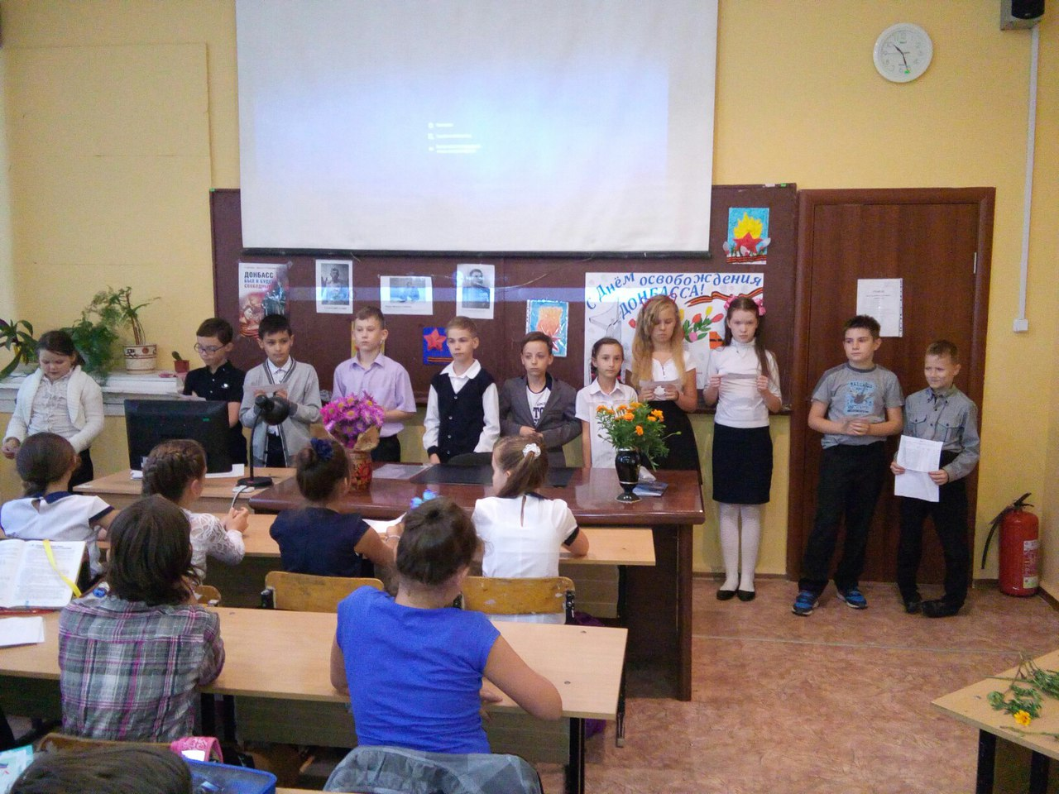
Ведущий 2:
Волей-неволей сознание пытается провести параллели между событиями казалось бы, далеких сороковых годов прошлого века и этой, современной войны. Летом 2014 года украинская армия, пытаясь отрезать Донецк от границы с Россией, бросила в прорыв тысячи карателей. Поначалу успешное шествие укровермахта по земле Донбасса обернулось для них полным разгромом. По разным оценкам потери противника в живой силе в одном только Иловайском котле составили от нескольких сотен до нескольких тысяч человек.

Ведущий 1:
Вновь жаркое лето. 2014 год... Ветер разносит столбы дыма и пыли над выгоревшей степью, лязг гусениц новоявленных нацистов, у которых даже эмблемы одинаковые с фашистами, в небе силуэты «СУшек». Под своими крыльями они несут народу Донбасса «новый порядок», «европейские ценности — оптом»! Против новоявленных «цивилизаторов» поднялось ополчение Донбасса. И опять, как и 70 лет назад, содрогается от мощных разрывов земля Миуса. Опять тяжелые, кровопролитные бои идут в тех же местах, что и 70 лет ранее. Это районы Степановки, Мариновки, Саур-Могилы.

Ведущий 2:
Чем только не пыталось командование ВСУ выкурить защитников с вершины Саур-Могилы... И тактическими ракетными комплексами ТОЧКА-У (слава богу без ядерных боеголовок) и авианалетами, пытаясь разрушить мемориал и подземные сооружения комплекса бомбами ФАБ-250, ФАБ-500, и массированными миномётными и артиллерийскими обстрелами всех калибров, и многократными изматывающими штурмами усиленными бронегруппами... Но тщетно. Пока не поступил приказ оставить высоту — ополчение держалось.

Ведущий 1:
Все, кто участвовал в тех боях, до сих пор не могут спокойно вспоминать чудовищной силы артобстрелы, рукопашные схватки и лобовые танковые атаки. Удивительно, но эти слова отражают реалии лета 2014 года и в точности характеризуют события 1943 года. В том далеком 43-ем, Красная Армия смогла удержать эту высоту, что и предопределило ход дальнейшей операции по освобождению юго-востока. В этот раз ополчение Донбасса так же удержало Саур-Могилу под своим контролем, несмотря на всю военную мощь, которая была обрушена на повстанцев. когда высота была отбита у украинской армии, бойцы ополчения обнаружили ранее неизвестное захоронение красноармейцев. Из братской могилы извлекли останки 82 человек. В 2016 году, рядом с погибшими солдатами ВОВ на разрушенном мемориальном комплексе Саур-Могила, похоронили и погибших бойцов ДНР и ЛНР, что стало символом трагической связи времен.

Просмотр фильма:
https://www.youtube.com/watch?v=5QY3gPa7lgs&t=55s

Литературный монтаж:
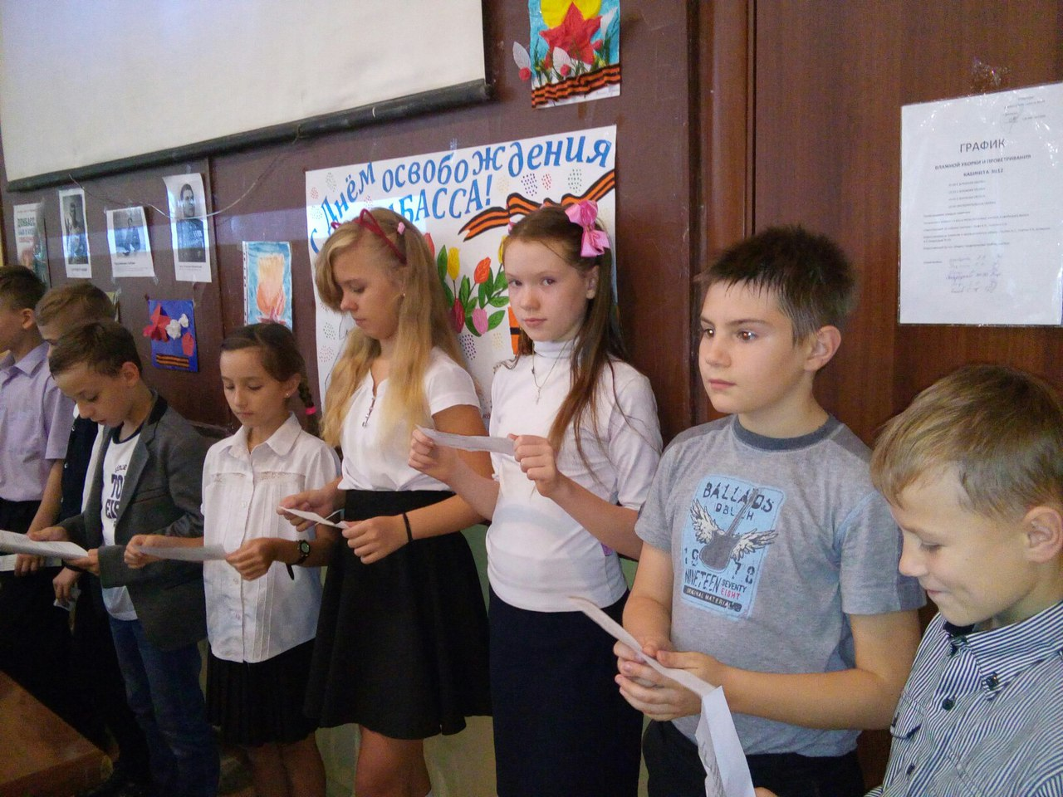
Ученик:
В летних операциях на юге Донбасса одними из самых длительных и напряженных были бои за Саур-Могилу, так как эта высота, во-первых, господствовала над местностью, а во-вторых, минометы и пушки с этой позиции могли простреливать обе дороги, ведущие на восток (через Степановку и Мариновку).

Ученик:
Соответственно, украинским войскам, чтобы дойти до границы между Донбассом и Россией, пришлось бы пересекать простреливаемый участок пути. Поэтому уже в начале июня Саур-Могила и находившийся рядом городок Снежное были заняты подразделениями батальона «Восток», которые стали укреплять свои позиции. Одновременно другие отряды ополчения и в ДНР, и в ЛНР взяли под свой контроль границу с Россией, вытеснив оттуда киевских пограничников.

Ученик:
В ответ украинское командование двинуло от Азовского моря на северо-восток вдоль границы свои армейские части, чтобы они перекрыли сообщение между Россией и Донбассом. Ударные группировки карателей прошли мимо Саур-Могилы на восток в Луганскую область практически безнаказанно, так как у ополченцев в то время тут еще не было достаточного количества орудий. Однако потенциально положение было опасным для ВСУ, и украинцы попытались взять высоту штурмом, но были отбиты.

Ученик:
15 июня произошел еще один ожесточенный бой в районе Саур-Могилы. При этом ополченцы смогли перебросить сюда несколько гаубиц, что серьезно укрепило их оборону. Спустя два дня артиллеристы «Востока» очень удачно накрыли огнем из минометов лагерь карателей в районе поселка Алексеевское южнее Саур-Могилы. Кроме того, постоянно под угрозой удара находились дороги, по которым снабжалась ушедшая на восток ударная группировка украинской армии.

Ученик:
В ответ украинская артиллерия регулярно обстреливала высоту так, что она, в конце концов, стала напоминать лунный пейзаж. Периодически наносила бомбовые удары авиация, но после того как обороняющиеся сбили два штурмовика, ударов с воздуха стало меньше. «Востоковцы», чтобы уцелеть, были вынуждены буквально зарываться в землю, используя для этого воронки от снарядов.

Ученик:
Когда ополчение в июле стало окружать южную группировку карателей, Саур- Могила приобрела особую ценность, так как с нее простреливалась единственная дорога, по которой карателям везли топливо и боеприпасы и по которой они могли отступить. Поэтому украинское командование раз за разом бросало на штурм высоты все новые и новые части. Несколько раз украинцам удавалось ворваться на нее, но потом приходилось отступать. За время боев мемориальный комплекс, посвященный освободителям Донбасса, на Саур-Могиле был практически полностью уничтожен.

Ученик:
Наконец, 9 августа украинские бойцы смогли захватить Саур-Могилу, но смысла в этом уже не было - бригады ВСУ, ради спасения которых и штурмовалась высота, уже были перемолоты в южном котле.

Ученик:
На вершине Саур-Могилы закрепился отряд из 8-го полка специального назначения, который корректировал действия украинской артиллерии. В ответ ополченцы постоянно обстреливали спецназовцев из орудий и градов.

Ученик:
После начала наступления ополчения под Иловайском донецкие отряды обошли Саур-Могилу и сделали ее оборону бессмысленной, так как артиллерийские батареи ВСУ, чей огонь корректировали с могилы спецназовцы, или бежали или были уничтожены. Поэтому каратели решили оставить позиции и прорываться к своим. Удалось это сделать далеко не всем. 26 августа ополченцы вернулись на Саур-Могилу.

Ученик:
Первого сентября украинский гарнизон, с весны находившийся в луганском аэропорту, оставил свои позиции и отступил на контролируемую Украиной территорию. Однако донецкий аэропорт и северные пригороды мегаполиса оставались под контролем украинской армии. Отсюда регулярно велся артиллерийский огонь по жилым кварталам, и была угроза, что каратели смогут ворваться в столицу ДНР. Зато донецкие войска нависали над Мариуполем и вполне могли захватить или взять в блокаду этот город.
В таких условиях начались переговоры о перемирии.

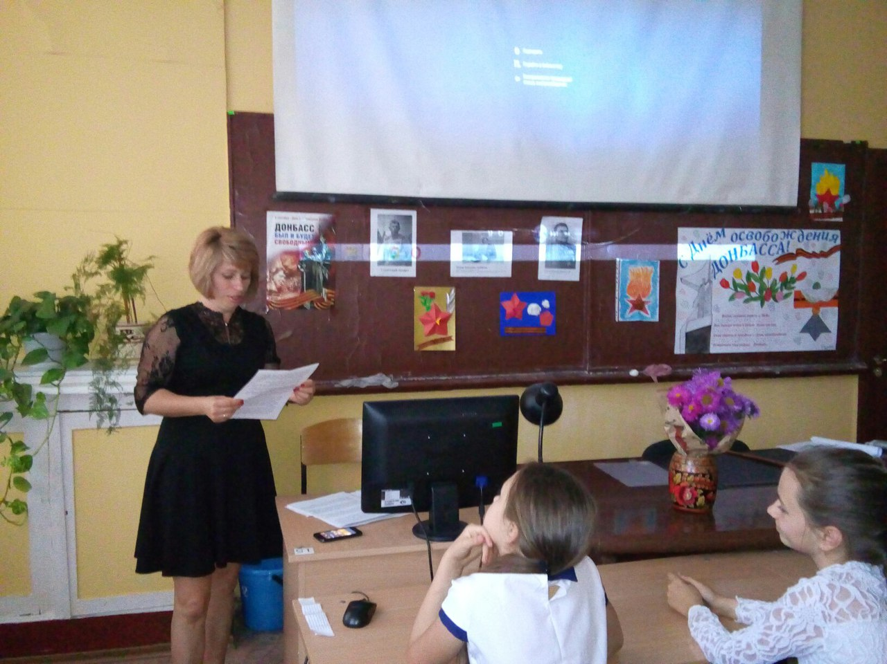
Ведущий 1:
Шахтерский район, самая высокая точка Донецкого кряжа – Саур-Могила, гора, которая была буквально залита кровью наших солдат. Сначала в Великую Отечественную, потом спустя семьдесят лет – кровью бойцов ополчения Донбасса. В сентябре 2016 года ветеран, участник битвы за Саур-Могилу 1943 года Сергей Петрович Надточий, сказал: «Отстояли тогда, отстояли сейчас и не сдадим врагу наш Донбасс».

Ведущий 2:
От подножия кургана к вершине поднимается широкая лестница, вдоль которой раньше, до начала агрессии Украины против Донбасса, были расположены четыре огромных батальных пилона. Сейчас железобетонные пилоны изувечены обстрелами до неузнаваемости: украинская армия всеми силами – и танками, и авиацией, и артиллерией в 2014 сносила позиции ополчения с ключевой высоты 277, уподобляясь в этом немецким фашистам. ВСУ наступали волнами, огненный ад бушевал почти беспрерывно. В самый тяжелый момент ополченец с позывным Лис сказал, показывая на памятник: " Ребята, смотрите, Солдат стоит! Значит, и мы будем тут стоять! Они смогли и мы сможем!".
Источник:
http://donpatriot.ru/3326-zavetnaya-vysota-donbassa.html

Ученик:
И будет так всегда! История сказала.
За землю и свой дом, и за семьи очаг.
Встают как прежде до победного финала!
Чтоб не глумился над моей Отчизной враг.
http://www.stihi.ru/2016/10/15/10465

